Муниципальное казенное дошкольное образовательное учреждение
«Детский сад п. Кедровый»

КОНСПЕКТ ИТОГОВОГО ЗАНЯТИЯ ПО РАЗВИТИЮ РЕЧИ В ПЕРВОЙ МЛАДШЕЙ ГРУППЕ
«ПЕТУШОК – ЗОЛОТОЙ ГРЕБЕШОК»

Воспитатель: Метель Ф.А.

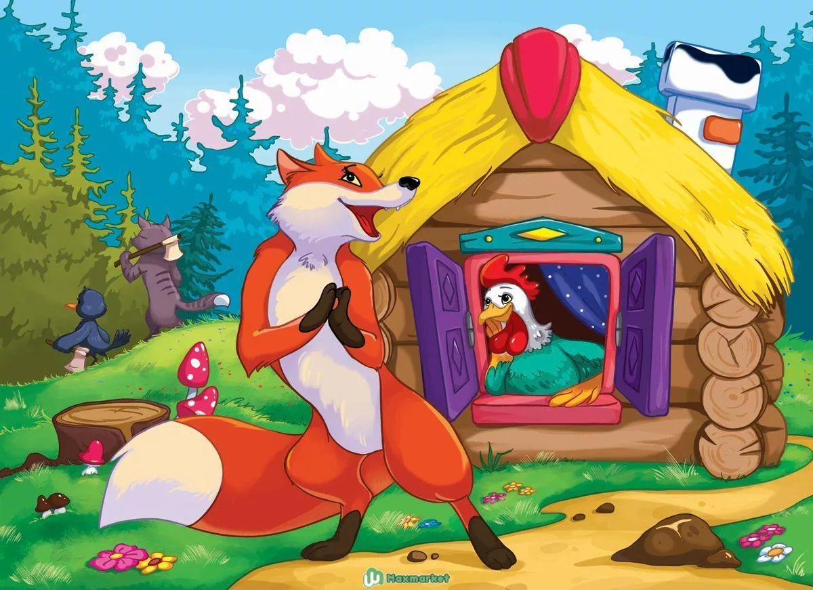

п. Кедровый

Конспект итогового занятия по развитию речи в первой младшей группе

«Петушок-золотой гребешок».
Цель. Продолжать знакомить детей с фольклорными произведениями; усилить их познавательную активность; воспитывать любовь к «братьям нашим меньшим» и к родному языку; продолжать учить правильно держать карандаш и делать круговые движения.
Материал и оборудование. Мольберт; картинка с изображением петушка; игрушки; курочка; цыплята; вырезанное из бумаги солнце; шапочки огурцов (по числу детей), платок для бабушки; султанчик; костюм мышки; коричневые карандаши, трафареты тарелок.
Ход занятия.
Воспитатель.
Золотое яблочко по небу катится,
Всем, всем улыбается.
А улыбка-то, лучи,
Очень-очень горячи!
Что это? (показывает солнце)
Дети. Солнышко.
Воспитатель. Правильно! Солнце теплое, ласковое. А на что оно похоже?
Дети. На блин, тарелку, колесо, яблоко и т.д.
Воспитатель. Какого оно цвета?
Дети. Желтое.
Воспитатель. Давайте расскажем потешку про то, как мы ждем солнышко, как мы ему рады. Солнышко, солнышко,
Выгляни в окошко.
Ждут тебя детки,
Детки-малолетки.
А кто еще хочет рассказать про солнце?
Дети (по желанию) рассказывают потешку:
Солнышко-ведрышко,
Выгляни в окошко.
Где твои детки?
Сидят на запечке,
Лепешки валяют,
Тебя поджидают.
Воспитатель. Понравились солнцу ваши потешки, и захотело оно с вами поиграть в игру «Огуречик-огуречик». Я буду бабушка, а вы- мои огурчики (надевает платок, а детям-шапочки огурчиков). Засверкало солнышко, пригрело землю, посадила бабушка огурчики на грядку (дотрагивается до детей - они приседают). Полил дождичек (машет султанчиком над головами детей), стали огурчики расти. (Дети медленно поднимаются, качают руками, поднятыми вверх.) Выросли огурчики. А неподалеку мышка (ребенок старшей группы) жила, и очень захотелосьей огурчиков. Бабушка строго наказала:
Огуречик, огуречик,
Не ходи на тот конечик.
Там мышка живет,
Тебе хвостик отгрызет.
А огурчики были не послушные и решили мышку подразнить. (Дети тихо подходят к мышке, которая спит, и топают ножками. Мышка просыпается и старается их поймать.) «Скорее, скорее ко мне. Прячьтесь». (Дети убегают.) Поиграли, повеселились. Теперь скажите мне: «Кто вместе с солнышком встает, громко песенки поет? Деткам спать не дает?» Правильно, это петушок. Давайте рассмотрим картинку про петушка. (Дети рассматривают ее, отмечают внешние особенности петушка: хвостик, крылышки, гребешок, масляна головушка, шелкова бородушка и т.д.)
Давайте споем песенку про петушка (по выбору воспитателя). Как петушок поет?
Дети. Ку-ка-ре-ку.
Воспитатель, (читает потешку).
Как у наших у ворот Петух зернышки клюет.
Петух зернышки клюет,
К себе курочек зовет.
Давайте и мы позовем курочку.
Дети. Курочка иди к нам.
Воспитатель показывает игрушку и спрашивает детей: «А как мы курочку называем?»
Дети. Рябушечка, тараторочка (рассказывает известную им потешку о курочке).
Воспитатель. А кто ее детки? {Цыплята) А какие они ? (Маленькие, желтые) А как она их зовет? («Ко-ко-ко-ко! Та-та-та-та!») А как цыплята пищат? («Пи-пи-пи-пи».) А вы хотите быть цыплятками? (Хотим.) Тогда я буду мама-курочка.
Проводиться игра.
Воспитатель. Дети.
«Вышла курочка гулять, У детей в руках игрушки - цыплятки
Свежей травки пощипать, Дети свободно бегают по ковру.
А за ней ребятки, Стучат пальцами о пол.
Желтые цыплятки. Наклоны туловища вперед.
Съели желтого жука,
Дождевого червяка,
Выпили водицы Полное корытце.
Квохчет курочка «Ко-ко,
Не ходите далеко,
Лапками гребите,
Зернышко ищите».
Давайте поищем зернышки. Нет, нигде не видно. А цыплята есть хотят, на всю улицу пищат: «Пи-пи-пи».
Давайте поможем цыплятам и нарисуем зернышки.
Дети рисуют карандашами зернышки - каждый на своей тарелке (трафарете) для своего цыпленка.
Потом кормят цыплят.
Воспитатель. Теперь цыплята наелись, и им захотелось спать. Давайте споем им колыбельную. Ходит Сон по хате В сереньком халате,
А Сониха под окном- В сарафане голубом.
Ходят вместе они,
Ты, цыпленочек, усни.

